3.34

a)

Los sistemas de archivos **FAT (File Allocation Table)** y **NTFS (New Technology File System)** tienen enfoques diferentes respecto a la capacidad transaccional.

### **FAT (y variantes como FAT12, FAT16, FAT32 y exFAT):**

* **No es transaccional.**
* FAT no tiene soporte para transacciones ni mecanismos avanzados como journaling o registro de cambios que protegen los datos ante fallos (por ejemplo, cortes de energía o caídas del sistema).
* En caso de fallo, los datos pueden quedar corruptos porque FAT no registra los pasos de las ope
* Por esta razón, es un sistema sencillo y adecuado para dispositivos donde no se espera una alta resiliencia, como tarjetas SD y unidades flash USB.

### **Sistema operativo NTFS:**

* **Es parcialmente transaccional.**
* NTFS admite **registro en diario**
* NTFS usa el componente llamado **Transactional NTFS (TxF)** , introducido en
  + Sin embargo, **TxF está en desuso**es
* Aunque NTFS garantiza la integridad de los metadatos, no protege completamente los datos en sí. Para esto, se necesitarían otros mecanismos (como bases de datos transaccionales).

b)

El problema de no poder copiar una máquina virtual de Windows 11 en una memoria USB formateada con el sistema de archivos **FAT32**(tú)**limitaciones del sistema de archivos FAT32** , que afectan

### **1. Tamaño máximo de archivo en FAT32:**

* **FAT32 no admite archivos individuales mayores de 4 GB.**

### **2. Fragmentación de datos y falta de soporte para características modernas:**

* FAT32 no es adecuado para almacenar archivos grandes o trabajar con sistemas modernos, como máquinas virtuales, debido a su antigüedad y diseño simplista.
* Las máquinas virtuales suelen contener múltiples archivos y metadatos relacionados, y el sistema FAT32 puede dificultar la administración eficiente de estos.

### **3. Uso recomendado de NTFS o exFAT:**

* **NTFS** y **exFAT** son sistemas de archivos diseñados para superar las limitaciones de FAT32:
  + **NTFS** admite archivos de tamaño mucho mayor que 4 GB, además de ser más seguro y eficiente para manejar datos complejos.
  + **exFAT** es otra opción compatible

Por lo tanto, la solución más directa y conveniente es reformar la unidad con un sistema de archivos que soporte archivos grandes, como **NTFS** o **exFAT** .

c)

Los sistemas operativos no necesitan estrictamente un sistema de archivos para funcionar, pero prácticamente todos los sistemas operativos modernos utilizan uno.

### **Casos en los que un sistema de archivos ES NECESARIO:**

1. **Gestión de almacenamiento persistente**
2. **Funcionalidades críticas que dependen del sistema de archivos**
3. **Cargas dinámicas y persistencia del sistema**
4. **Compatibilidad y transferencia de datos**

D)

1. **Sistema de archivos NTFS (por defecto en Windows 11):**
   1. El tamaño del clúster predeterminado es de **4 KB** en la mayoría de las configuraciones, especialmente para particiones de hasta 2 TB.
   2. Si la partición es más grande, el tamaño puede aumentarse automáticamente para optimizar el uso del espacio y la eficiencia del disco.
2. **Sistema de archivos exFAT:**
   1. Aquí, el tamaño del clúster predeterminado varía según la capacidad de la unidad. Por ejemplo, para unidades de 256 MB a 32 GB, suelen ser **32 KB** , mientras que para discos más grandes (1 TB o más) puede alcanzar hasta **512 KB** o más.
3. **Sistema de archivos FAT32:**
   1. En este caso, los tamaños de clúster van de **512 bytes** a **32 KB** , dependiendo de la partición. Este sistema está menos utilizado en discos modernos debido a sus limitaciones de tamaño máximo de archivo (4 GB por archivo)

En general, Windows selecciona el tamaño de clúster más adecuado al formatear una unidad, pero este valor puede ajustarse manualmente durante el formateo o con herramientas especializadas si se tienen necesidades específicas para optimizar el rendimiento o minimizar el desperdicio de espacio. Si necesitas más detalles sobre cómo hacerlo, puedo orientarte.

e)

### **Utilidad y ventajas**

* **Compatibilidad ampliada**
* **Soporte para archivos grandes**
* **Tamaño máximo de partición**
* **Ideal para almacenamiento externo**

### **Desventajas**

* **Falta de diario**
* **Rendimiento en aplicaciones intensivas**
* **Menor robustez que NTFS**

### **Casos de uso comunes**

1. **Unidades USB y SD** : Gracias a su compatibilidad y soporte para archivos grandes, es la opción recomendada para dispositivos externos que necesitan interoperar entre diferentes sistemas operativos.
2. **Transferencia de datos entre plataformas** : Es una solución excelente para colaborar entre Windows y macOS, ya que ambos sistemas pueden leer y escribir en unidades exFAT sin necesidad de controladores adicionales.

En resumen, exFAT es una elección excelente para almacenamiento portátil y multimedia, especialmente si necesitas manejar archivos grandes y garantizar la compatibilidad entre diferentes plataformas. Sin embargo, para aplicaciones que requieren mayor seguridad y características avanzadas, NTFS sigue siendo más adecuado.

3.35

a) 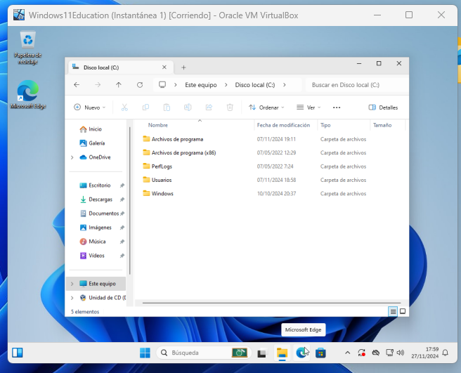

b)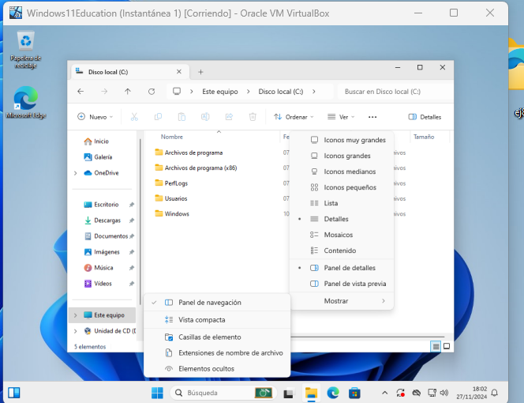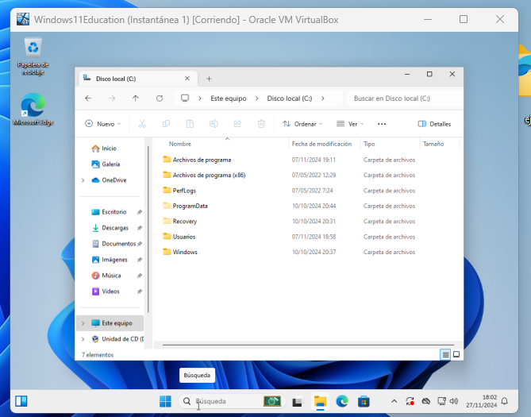

c) 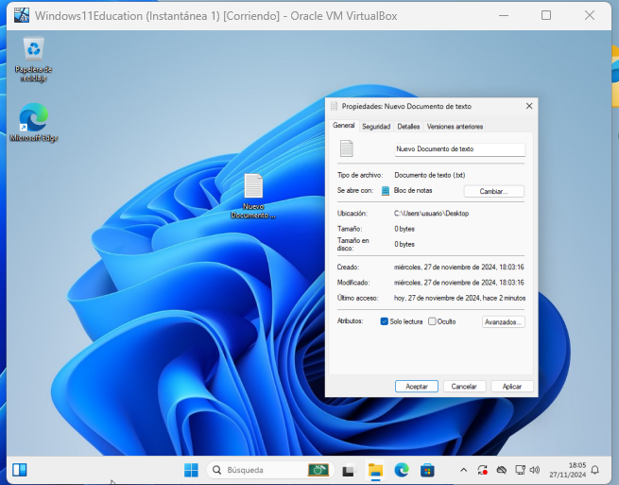

d) No se puede escribir porque solo admite lectura.

e)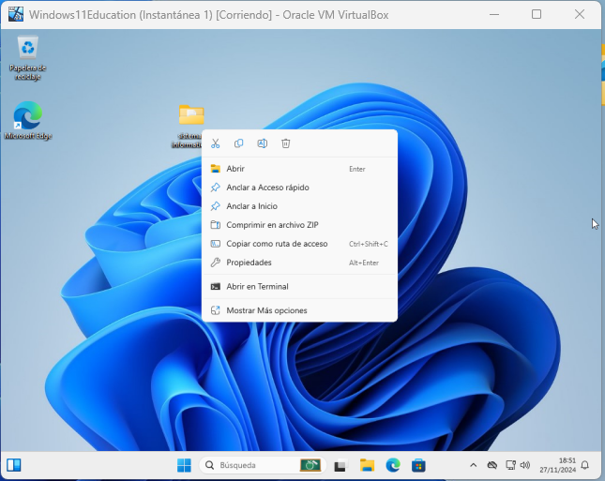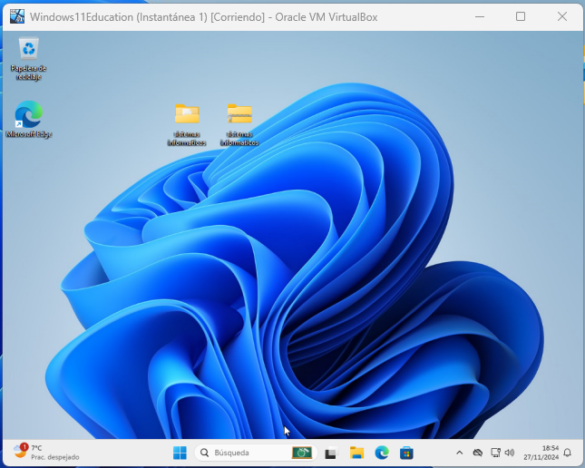

f) Se ve la diferencia de tamaño entre el archivo ZIP y el que no lo es. El ZIP tiene menos tamaño.

**3.46**

Ambos comandos copy y xcopy se utilizan en Windows para copiar archivos y directorios, pero tienen diferencias clave en sus capacidades:

1. copy:
   1. **Uso principal**: Se utiliza para copiar archivos individuales.
   2. **Sintaxis básica**:
   3. **Funcionalidades**:
      1. Puede copiar archivos de texto y binarios.
      2. No es capaz de copiar directorios enteros.
      3. Admite comodines para seleccionar múltiples archivos, pero solo en el mismo directorio.
2. xcopy:
   1. **Uso principal**: Se utiliza para copiar archivos y directorios.
   2. **Sintaxis básica**:
   3. **Funcionalidades**:
      1. Puede copiar archivos y directorios, incluyendo subdirectorios y su contenido.
      2. Admite múltiples opciones para controlar cómo se realiza la copia, como incluir solo archivos actualizados, copiar atributos de archivo, y más.
      3. Es más adecuado para tareas de copia más complejas y robustas que el comando copy.

**3.48**

**Resultado**: Mueve el archivo notas.txt desde su ubicación actual a la carpeta evaluacion1 y le asigna el nombre notas.txt. Si evaluacion1 no existe, se producirá un error.

**Resultado**: Mueve el archivo notas.txt a la carpeta evaluacion1 y le cambia el nombre a notasDAM.txt. Si evaluacion1 no existe, se producirá un error.

**Resultado**: Mueve el directorio datos y todo su contenido a la carpeta copia, renombrando el directorio a marzo. Si copia no existe, se producirá un error.

**Resultado**: Mueve todos los archivos con la extensión .txt desde la ubicación actual a la carpeta textos. Si textos no existe, se producirá un error.

**Resultado**: Mueve todos los archivos cuyo nombre comience con "a" seguido de cualquier carácter y tengan la extensión .txt a la carpeta textos2. Si textos2 no existe, se producirá un error. Por ejemplo, abc.txt y a1.txt coincidirían con este patrón.

**Resultado**: Renombra el archivo informes.txt a marzo.txt en la misma ubicación. No mueve el archivo a otro directorio.

**3.50**

* 1. **Resultado**: Borra todos los archivos con la extensión .exe en el directorio actual. Por ejemplo, eliminará archivos como programa.exe, juego.exe, etc.
  2. **Resultado**: Borra todos los archivos que comiencen con cuentas y tengan cualquier extensión. Por ejemplo, eliminará archivos como cuentas.txt, cuentas.doc, cuentas.xls, etc.
  3. **Resultado**: Este comando intenta borrar todos los archivos sin extensión en el directorio actual. Si hay archivos que no tienen una extensión (como archivo.), serán eliminados.
  4. **Resultado**: Borra todos los archivos en la carpeta compras. No borra subdirectorios ni sus contenidos, solo los archivos directamente contenidos en compras.
  5. **Resultado**: Borra todos los archivos cuyo nombre termine en sm y cuya extensión comience con tx seguido de cualquier otro carácter. Por ejemplo, eliminará archivos como asum.tx1, bsm.txt, etc.

3.51

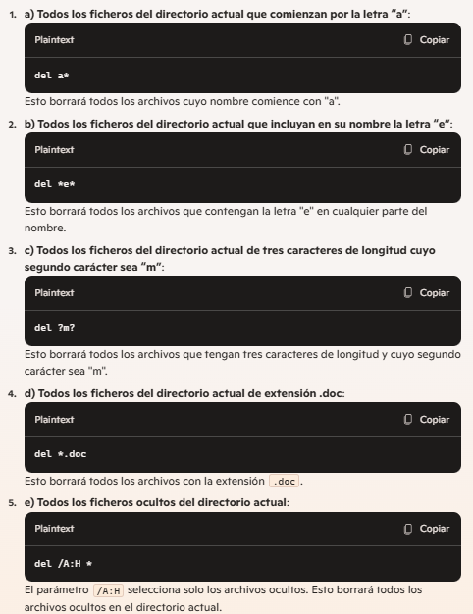

3.40

Vamos a analizar el resultado de cada una de estas órdenes en la línea de comandos de Windows:

1. Tree C:\Users\jc /F:
   1. **Resultado**: Muestra una representación gráfica de la estructura de directorios y archivos del directorio C:\Users\jc y sus subdirectorios. El parámetro /F hace que también se muestren los archivos contenidos en los directorios. La salida sería una especie de árbol jerárquico mostrando todas las carpetas y archivos.
2. Md peliculas musica:
   1. **Resultado**: Crea dos directorios (carpetas) nuevos llamados peliculas y musica en el directorio actual. Si las carpetas ya existen, se mostrará un mensaje indicando que ya existen.
3. Md peliculas\accion musica\pop:
   1. **Resultado**: Crea dos subdirectorios: peliculas\accion dentro de la carpeta peliculas y musica\pop dentro de la carpeta musica. Si las carpetas peliculas o musica no existen, se producirá un error.
4. Rd musica\pop:
   1. **Resultado**: Elimina el subdirectorio pop dentro de la carpeta musica. Si el subdirectorio pop contiene archivos o subdirectorios, el comando fallará a menos que se utilice el parámetro /S para eliminar el directorio y todo su contenido.
5. Md gastos\anuales\2015:
   1. **Resultado**: Crea un subdirectorio 2015 dentro de gastos\anuales. Si las carpetas gastos y anuales no existen, también se crearán.
6. Rd gastos /s /q:
   1. **Resultado**: Elimina el directorio gastos y todo su contenido, incluidos los archivos y subdirectorios, sin solicitar confirmación (debido al parámetro /q). El parámetro /s asegura que se eliminarán todos los subdirectorios y archivos contenidos en gastos.
7. Cd C:\Users\jc\desktop\micarpeta:
   1. **Resultado**: Cambia el directorio de trabajo actual a C:\Users\jc\desktop\micarpeta. Si micarpeta no existe, se producirá un error indicando que el sistema no puede encontrar la ruta especificada.

3.41

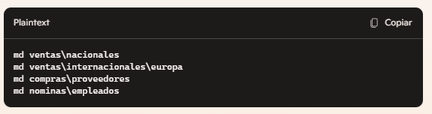

3.42

3.52

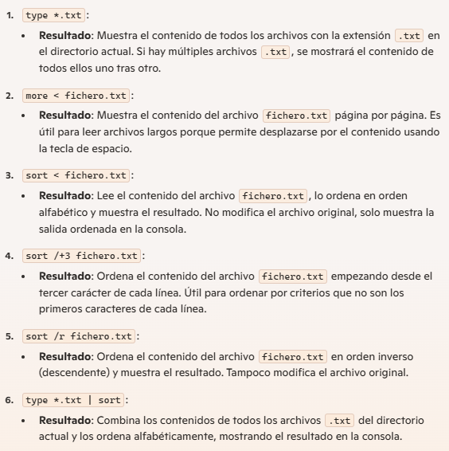

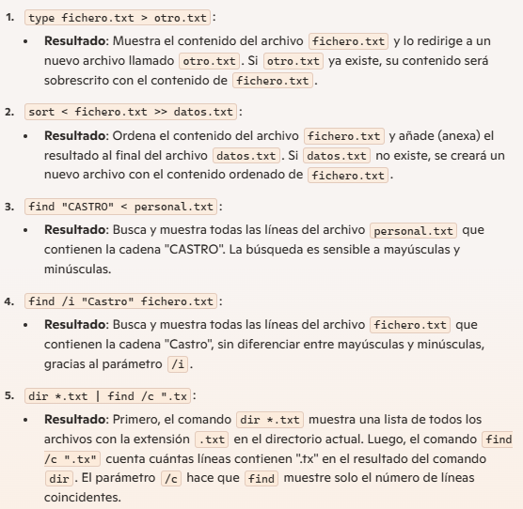

3.54

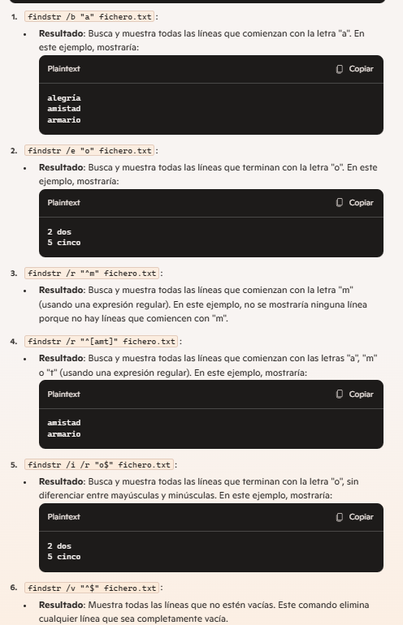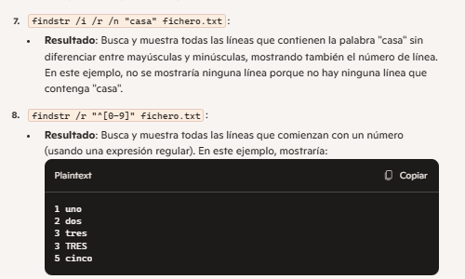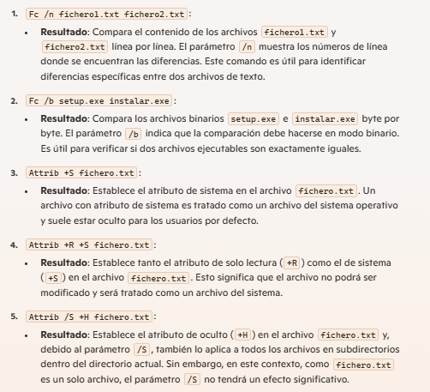

3.55

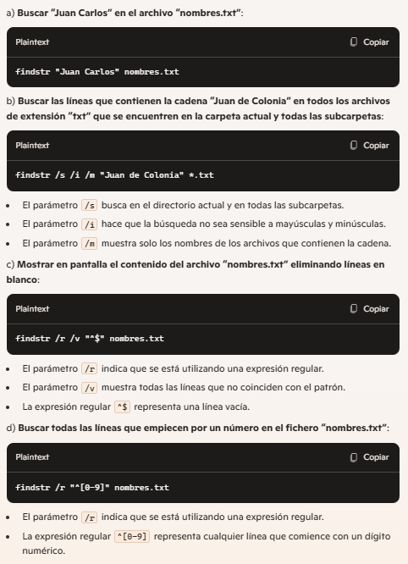

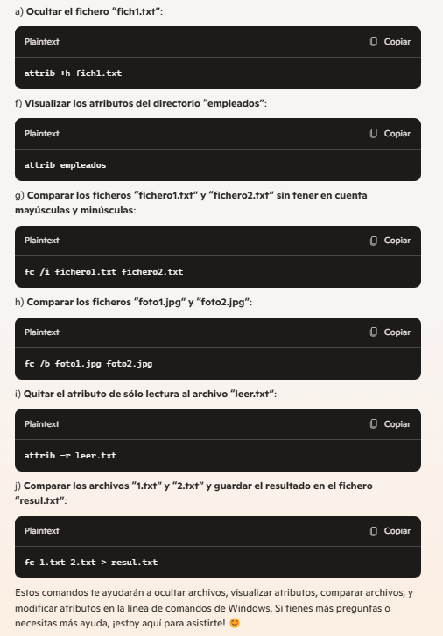

3.56

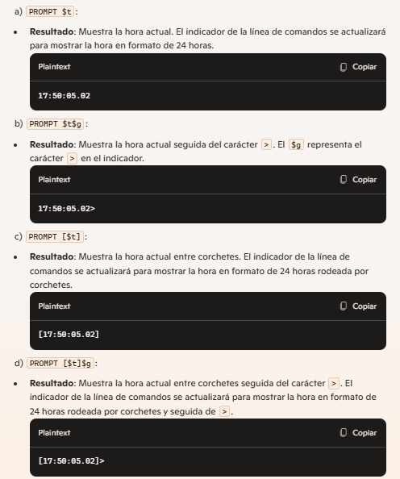

3.57

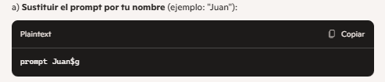

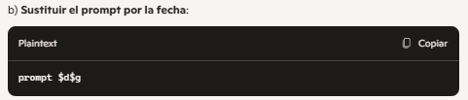

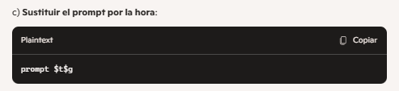

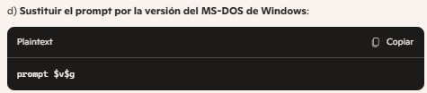

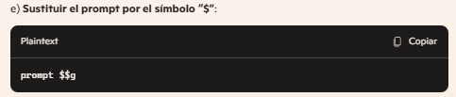

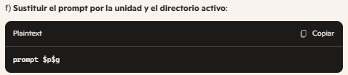

3.59

### **Crear las carpetas**

1. **Abre** el **Explorador de archivos** y navega a C:.
2. **Crea** una nueva carpeta llamada Empresa.
3. Dentro de la carpeta Empresa, **crea** dos nuevas carpetas llamadas Alfonso y Bernardo.

### **Establecer permisos**

Para configurar los permisos, sigue estos pasos:

#### **a) Permitir a los usuarios "Alfonso" y "Bernardo" leer el contenido de "Empresa"**

1. **Haz clic derecho** en la carpeta Empresa y selecciona **Propiedades**.
2. Ve a la pestaña **Seguridad** y haz clic en **Editar**.
3. **Añade** los usuarios Alfonso y Bernardo.
4. Para cada uno, **selecciona** el permiso **Lectura y ejecución**, y asegúrate de que los demás usuarios (excepto administradores y el sistema) no tengan acceso.
5. **Aplica** y **acepta** los cambios.

#### **b) Permitir que el usuario "Alfonso" lea y escriba en la carpeta "Alfonso"**

1. **Haz clic derecho** en la carpeta Alfonso y selecciona **Propiedades**.
2. Ve a la pestaña **Seguridad** y haz clic en **Editar**.
3. **Añade** el usuario Alfonso.
4. **Selecciona** los permisos **Modificar** y **Escritura**.
5. **Aplica** y **acepta** los cambios.

#### **c) Permitir que el usuario "Bernardo" lea y escriba en la carpeta "Bernardo"**

1. **Haz clic derecho** en la carpeta Bernardo y selecciona **Propiedades**.
2. Ve a la pestaña **Seguridad** y haz clic en **Editar**.
3. **Añade** el usuario Bernardo.
4. **Selecciona** los permisos **Modificar** y **Escritura**.
5. **Aplica** y **acepta** los cambios.

#### **d) Denegar acceso a "Bernardo" para el usuario "Alfonso"**

1. **Haz clic derecho** en la carpeta Bernardo y selecciona **Propiedades**.
2. Ve a la pestaña **Seguridad** y haz clic en **Editar**.
3. **Selecciona** al usuario Alfonso y **marca** la casilla **Denegar** en el permiso **Lectura**.
4. **Aplica** y **acepta** los cambios.

a)

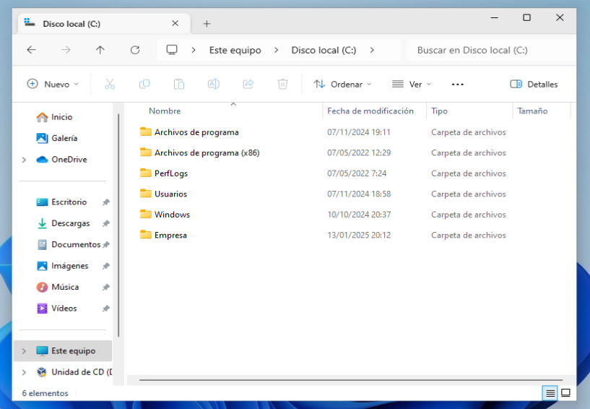

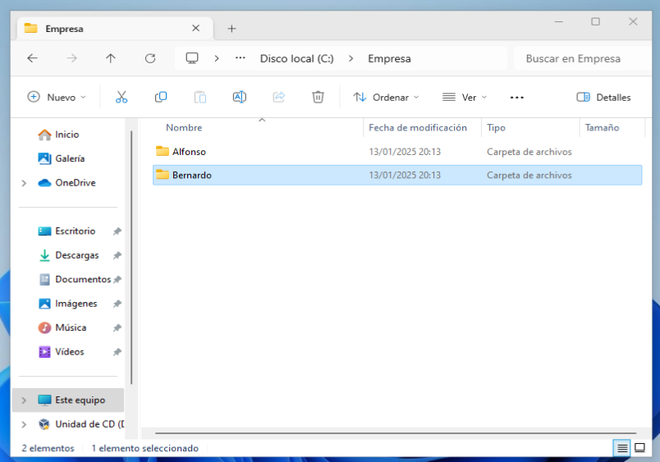

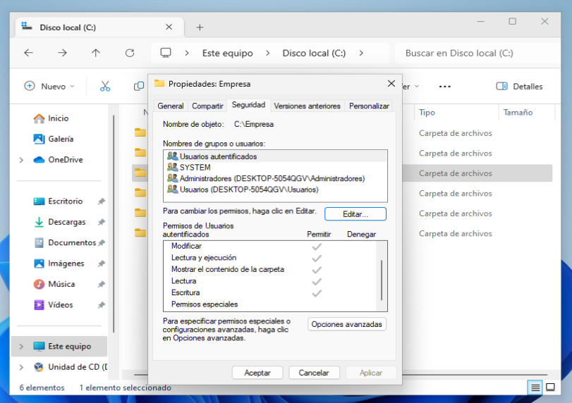

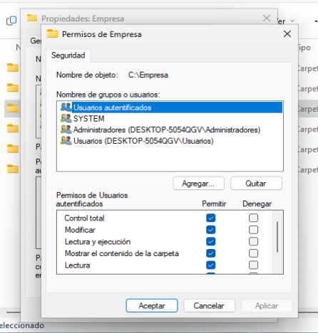

b)

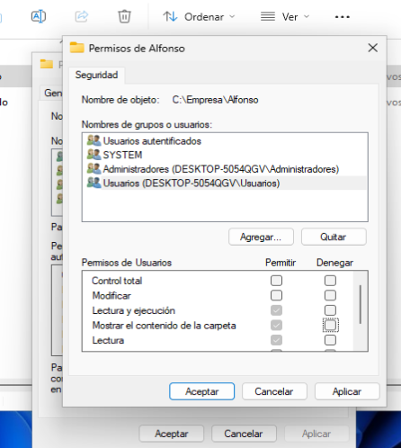

c)

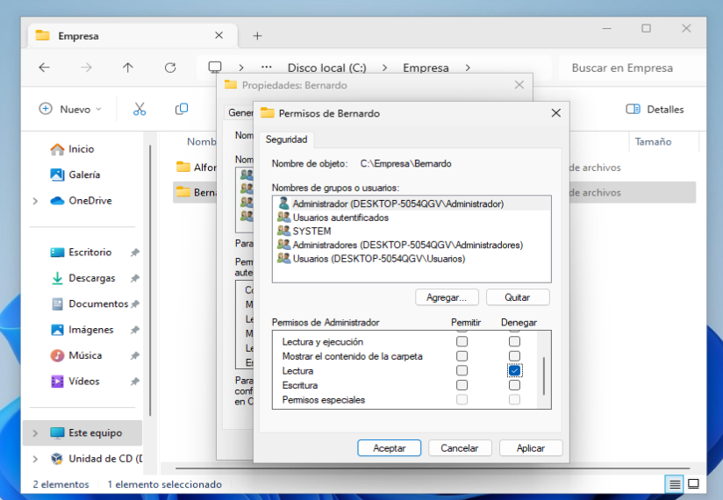D)

